LEVANTAMENTO DENDROMETRICO DA VEGETAÇÃO PRESENTE EM UMA ÁREA DE CAPOEIRA SITUADA NO MUNICIPIO DE PARAGOMINAS – PA.
Carlos Valmison da Silva Araújo
Luana Picancio de Mendonça
Sávia Coelho da Silva
Vera Lúcia Costa da Silva

RESUMO: A vegetação primária de capoeira funciona como acumuladora de nutrientes na fitomassa durante o período de regeneração, os quais são liberados através das cinzas, após as queimadas, melhorando as condições da fertilidade do solo. No qual, o estudo foi obtido em uma área particular próximo a SANEPAR (Agência de Saneamento) no município de Paragominas – PA, em que a vegetação original da região era composta principalmente por florestas tropicais densas de terra firme e perenes. No entanto, os solos da região são predominantemente do tipo Latossolo amarelo, isto é, ricos em argila, e sua fertilidade é muito baixa. Porém, o clima é do tipo mesotérmico e úmido. Tendo uma temperatura média anual é de 25º C e uma umidade relativa do ar em torno de 85%. A partir dos resultados presente a capoeira geralmente alcança o estágio médio depois dos 20 anos de regeneração natural da vegetação, podendo levar muito tempo para alcançar níveis de área seccional e biomassa semelhantes aos das florestas maduras. Com isso, observou-se na área mensurada a altura média das árvores estimadas de 0,0918 m² e o DAP médio equivalente á 0,07842m. A partir do levantamento dendrometrico da vegetação presente na área de capoeira analisada, permitiu concluir que se tratava de uma capoeira intermediária identificada no segundo estádio da regeneração de uma floresta primária, antes nativa e inabitável com altura variando de (7 – 16m) com um DAP entre (8 – 16 cm).

Palavra – chave: capoeira, regeneração, vegetação, árvores.

OPINION POLL DENDROMETRICO OF THE VEGETATION PRESENT IN AN AREA OF COOP CITUADA ON THE COUNTY OF PARAGOMINAS - PA.

ABSTRACT: Elementary the vegetation of Coop function as accumulator of in the nutrients e during the bout of, able-bodied the decontrol across the emberses, the sunburned, ameliorate the termses of the fertility what of the land. No which, the stud bi after omass y be get in one ind regeneration area next at SANEPAR (no borough of Paragominas) in that original the vegetation of the area era compile chiefly along buoyant offshore bushy tropical woods and perennial. Though, the lands of the area able-bodied predominantly of the chap yellow Latossolo, this be, affluent in clay, e sweat fertility be a lot of casualty. Only, the climate come from the chap mesothermal and damp. Have annual average a temperature come from 25ºC comparative and the damp of the air manage in lathe of 85%.The break dos enslave present the coop commonly achieve the estágio average after dos 20 artless years of regeneration of the vegetation, be able to blow away a long time couple achieve levels of area sectional and biomass like mature to of the woods. Average the height of the trees appreciate come from 0,0918 average m² and the DAP be 0,07842m. At break of the opinion poll dendrometrico of the vegetation present in the area of coop analyse, allow close that whether handle in-between a coop detect no second elementary bowl of the regeneração of a wood, before native and unfit for occupation with height range from (7 - 16m) with a DAP among (8 - 16 cm).

Key words: coop, regeneração natural, vegetation, average of the trees appreciate.

1 INTRODUÇÃO

Na região nordeste do Estado do Pará é encontrado vários estádios de capoeira com densidade de plantas variando em função do manejo e da fertilidade do solo. A implantação de lavouras temporárias é feita após a derrubada e queima da capoeira. As capoeiras funcionam como acumuladoras de nutrientes na fitomassa durante o período de regeneração, os quais são liberados através das cinzas, após as queimadas, melhorando as condições da fertilidade do solo. A fase de cultivo geralmente é de dois a três anos, com períodos de pousio de cinco á oito anos, sendo as capoeiras parte integrantes deste sistema de cultivo (TEIXEIRA et al 1999).
Com isso Souzaet al (2010), as plantações florestais são recomendadas para casos específicos, onde há necessidade de material mais homogêneo, para fins energéticos e onde a intenção seja introduzir espécies bem valorizadas em uma vegetação de baixo valor econômico, como as capoeiras. Em todos os casos, os plantios são indicados para áreas já alteradas, onde predominem florestas secundárias e/ou áreas abandonadas
Souza et al (2010), ressalta que na Amazônia o aproveitamento dos recursos naturais deve promover o desenvolvimento da região, mediante a geração de tecnologias para superar dois grandes desafios do seu processo de ocupação: usar de forma sustentável os recursos naturais existentes, recuperar e incorporar ao processo produtivo as áreas já alteradas.
“Onde a derrubada e a quantidade de biomassa dos ecossistemas de capoeiras de diferentes estádios eliminam a fitomassa existente, bem como transferem para a atmosfera uma grande parte de carbono que constituía a estrutura da matéria orgânica desses ecossistemas. Por outro lado, a vegetação de pousio e a implantação de agroecossistemas recuperam o carbono da atmosfera pela fotossíntese, através da formação de compostos orgânicos, a partir do CO₂, absorvendo do solo os elementos, nutrientes e a água (TEIXEIRA et al 1999)”.

Sobretudo, para que seja revertido o atual processo de degradação da Amazônia (SOUZA et al 2010),afirma que, tal ação implica na necessária adoção de medidas visando a ocupação racional da região e a ampliação do conhecimento científico, especificamente da pesquisa florestal e agropecuária.
Constata-se na literatura uma diversidade significativa do ecossistema estudado, assim como, uma variedade nos valores de interceptação da sua mensuração em cada tipo vegetação em analise. Dessa forma, a pesquisa tem por finalidade as precipitações internas na capoeira por meio da mensuração de toda sua fauna, com intuído de buscar valores e resultados dendrométricos para uma melhor interpretação do ecossistema composto nesse estádio, resultante de uma degradação direta do homem.

2 OBJETIVOS

2.1 GERAIS: Analisar a Dendrometria da Vegetação primária “capoeira” no município de Paragominas- PA.

2.2 ESPECÍFICOS: Analisar a estimativa de altura; DAP (diâmetro altura do Peito);g (área seccional à altura do peito);Volume; média de dispersão dendrometricas (circunferência ,diâmetro,altura e volume).

3 MATERIAIS E METÓDOS

3.1. ÁREA DE ESTUDO:

Os dados utilizados para desenvolver o estudo foram obtidos em uma área particular próximo a SANEPAR (Agência de Saneamento de Paragominas) no município de Paragominas, localizado na região nordeste do Estado do Pará, latitude 02º59’45’’ Norte e uma longitude 47º21’10”Oeste, estando a uma altitude de 90 metros, conta com uma área de 19.300 km² e dista da capital (Belém) a 320 km (Figura 1).
Figura 1: Localização do Município de Paragominas – PA, Brasil.
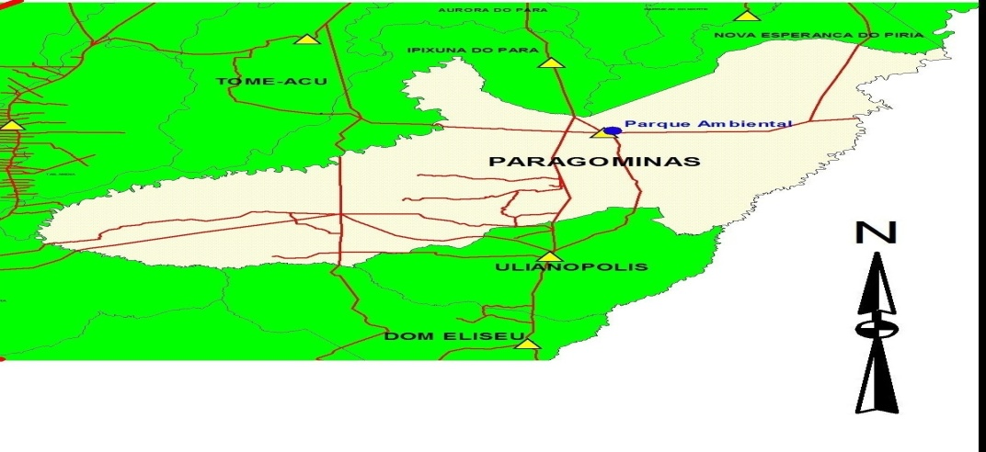
Fonte: Pereira, 2013
A vegetação original da região era composta principalmente por florestas tropicais densas de terra firme e perenes. Os solos da região são predominantemente do tipo Latossolo amarelo, isto é, ricos em argila, e sua fertilidade é muito baixa. O clima é do tipo mesotérmico e úmido. A temperatura média anual é de 25º C e a umidade relativa do ar gira em torno de 85%. O regime pluviométrico é de 2.250 mm a 2.500 mm anuais, mas o período de dezembro a junho concentra o maior volume (80%) de precipitação: 1.700 mm a 1.800 mm/ano (Pará, 2008).
O município possui uma topografia onde os níveis altímetricos apresentam pouca variação. Contudo, tais níveis se encontram em cotas mais elevadas que a média dos municípios da Microrregião de Paragominas. A referência que se tem é da sede municipal, onde a altitude alcança cotas aproximadas de 40m. Entretanto, mais ao Sul do Município, essas cotas crescem um pouco mais. A geologia do Município é representada pela formação de Itapicuru, do Cretáceo, que apresenta arenitos, predominantemente vermelhos, finos, caulínicos, argilitos vermelhos laminados e calcário margoso fossilifico. Existe, ainda, a presença de sedimentos do Terciário, Barreiras e Quaternários sub atual e recente. O relevo apresenta tabuleiros relativamente elevados e aplainados, formas colinosas dissecadas, baixos tabuleiros, terraços e várzea. Morfoestruturalmente faz parte da unidade que se convencionou chamar de Planalto Sul do Pará/Maranhão.

3.2. AMOSTRAGEM

Os dados para a realização deste estudo foram oriundos da medição de 70 árvores. As árvores foram submetidas em parcelas de 484 m², com espaçamentos irregulares, por se tratar de uma regeneração da floresta primaria “capoeira”. Ecossistema formado a partir, da ação do homem por meio de uma degradação parcial de sua flora nativa presente no meio (Figura 2).

Figura 2: Regeneração da floresta primária “capoeira”

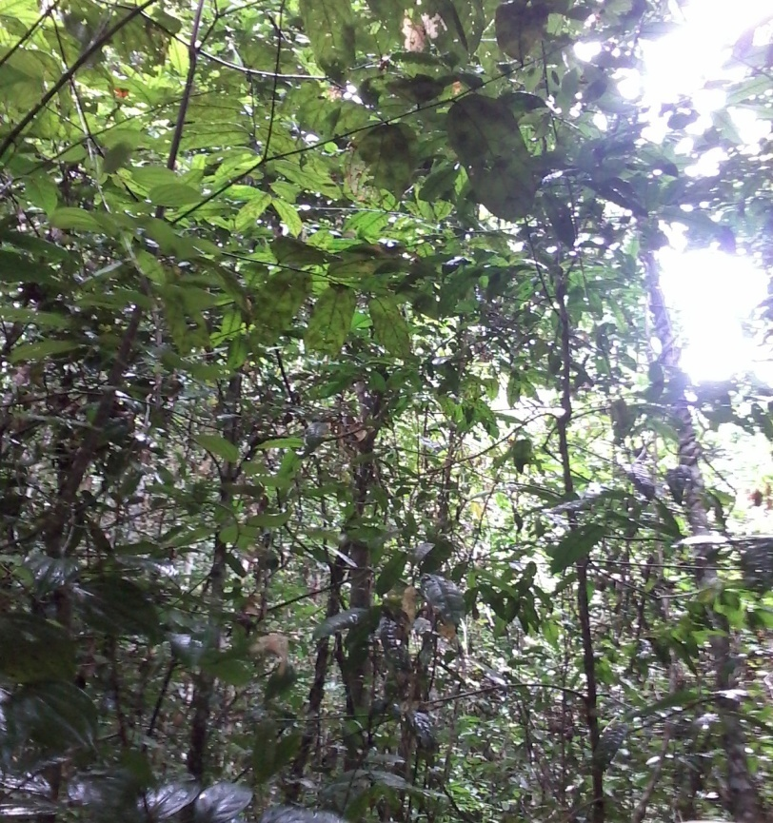

Em cada parcela, foi medido o diâmetro á altura do peito (DAP), tomando como base (gabarito c/1.30m solo) e altura total (gabarito c/5,0m solo). A medida total da área, volume e comprimentos, foi obtida conforme as escalas de medição (Tabela 1).

Tabela 1:Sistema representativo de medidas usadas para obtenção dos resultados, referentes á analise dendrométrica da área.

SISTEMA DE MEDIDAS
 | ÁREA
Hectares | 2,471 | Acres
Centímetros Quadrado |  | Metros quadrados
 | COMPRIMENTO
Centímetros | 0,1 | Metros
Metros | 100 | Centímetros
 | VOLUME
Centímetros cúbicos | 10⁻⁶ | Metros cúbicos
Metros cúbicos |  | Centímetros cúbicos

Fonte: Silva, 1979.

A altura das espécies presentes na área foi realizada por meio da medida estimativa. Onde Silva (1979), impõe a mesma como um método estatístico, onde se estima variáveis mensuráveis da árvore ou do povoamento. Sendo um tipo de medida bastante utilizada pelo fato de ser econômica e de se ganhar tempo, pois, as medidas são tomadas em áreas amostrais e extrapoladas para um conjunto total através de monogramas, curvas, equações, e tabelas. Onde, quando bem planejada, oferece um determinado nível de probabilidade, resultados bastante preciosos e com um grau de confiança bem estimado.
Sobretudo, considerando uma margem de erro precisa, quando submetida á uma estimativa. Mas quando reconhecidos, podem ser reduzidos ao mínimo, pelo emprego de bons aparelhos e evitando – se a predisposição pessoal que é um erro tendencioso que ocorre muito na mensuração florestal, resultando em erros: compensantes, estimação e sistemáticos (SILVA, 1979).

RESULTADOS E DISCURSSÃO

De acordo com a vegetação em regeneração natural, a capoeira geralmente alcança o estágio médio depois dos 20 anos de regeneração natural da vegetação, podendo levar muito tempo para alcançar níveis de área seccional e biomassa semelhantes aos das florestas maduras. A altura média das árvores estimadas foi de 0,0918 m² e o DAP médio é 0,07842m.(gráficos 1 e 2).
Gráfico 1 : Altura média estimada das árvores mensuradas.

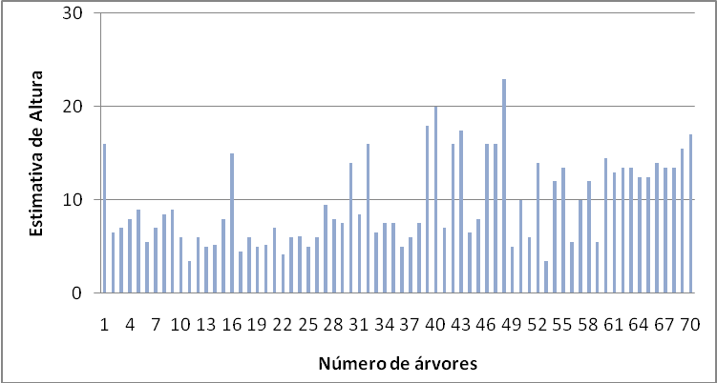

Gráfico 2: Média de diâmetro das árvores mensuradas tendo como base (DAP).

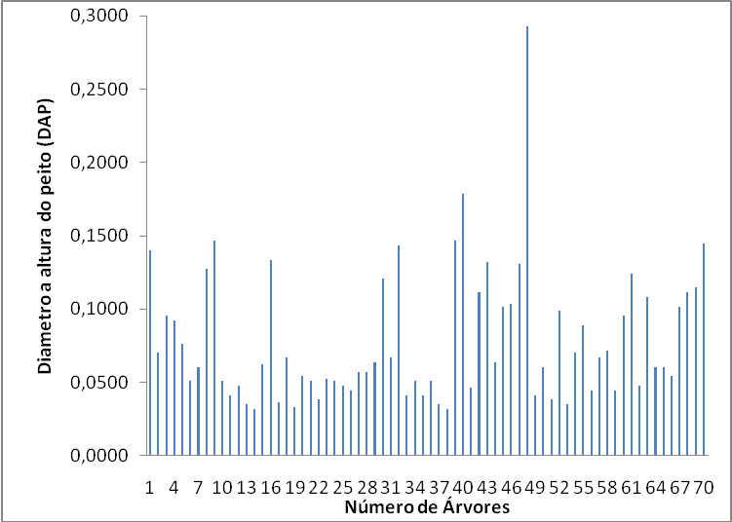

Eq. 1: DAP (diâmetro a altura do peito)
(1)
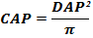
Onde:
CAP= circunferência a altura do peito
DAP= diâmetro a altura do peito
π= 3,1416

Analisando a área seccional á altura do peito (g) a média de 0,0064 por m², observa- se que com um número significativo de árvores presentes na vegetação, resulta em um maior crescimento diamétrico (gráfico 3).
Gráfico 3: área seccional pelo número de árvores.
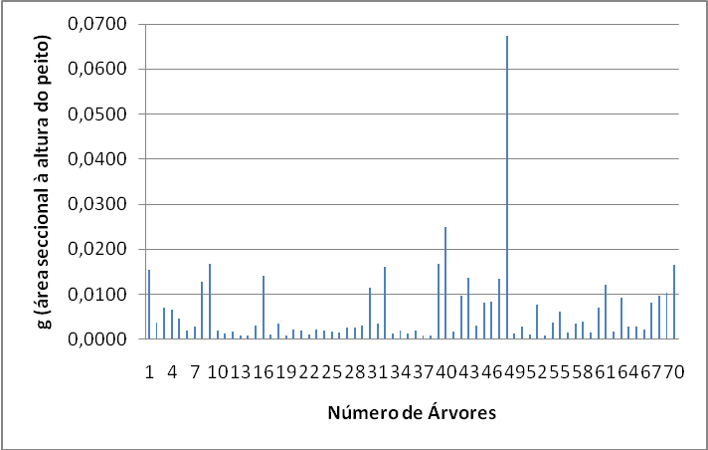
Eq.2: g (área seccional à altura do peito)

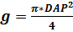
(2)

Onde:
g= área seccional à altura do peito
π= 3,1416
DAP= Diâmetro a altura do peito

O fator de forma volumétrica indicou que a vegetação da área apresenta troncos mais cilíndricos, e menores valores obtidos em troncos cônicos, resultantes de uma variação na vegetação (gráfico 4).

Gráfico 4: Fator de volumetria da vegetação.
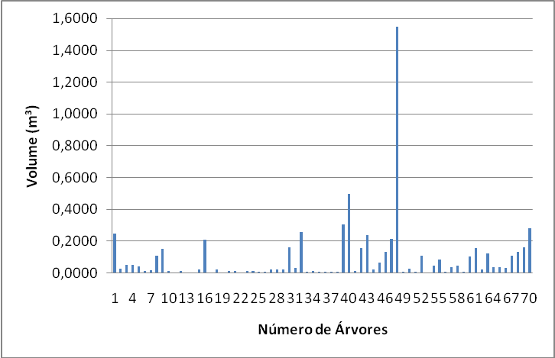
Eq. 3: volume (m³)
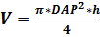
(3)

Onde:
V= volume
π= 3,1416
DAP= diâmetro a altura do peito
h= altura

Observa- se pela análise do incremento médio anual em diâmetro altura e volume que todas as espécies apresentam bom desempenho, com incremento médio de diâmetro de 7,8417 cm (gráficos 5 e 6).

Gráfico 5: Médias de dispersão dendrometricas referentes a circunferência e diâmetro das árvores.
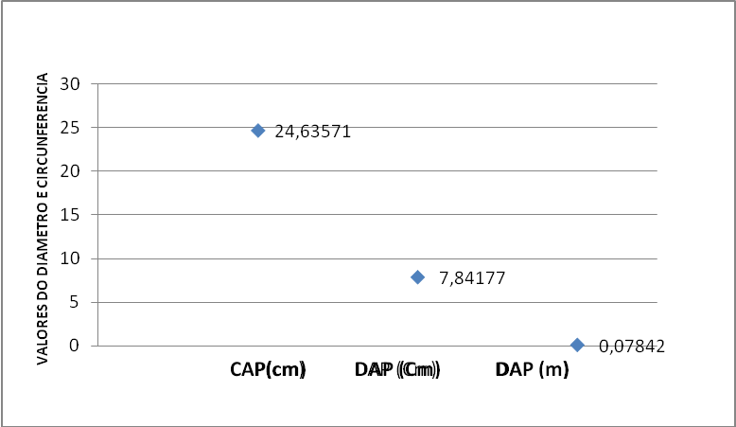

Gráfico 6 : Médias de dispersão dendrometricas referentes a altura e volumetria das árvores.

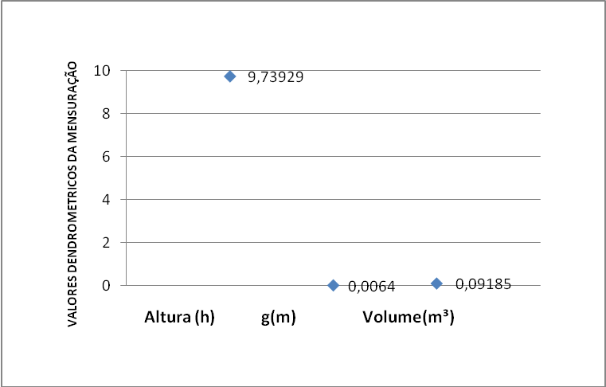

As médias de dispersão referente à circunferência e o diâmetro das espécies apresentou uma variação em seus valores, com o CAP (24, 6357 cm), seguido por um DAP (7,8417cm) e DAP(0,0784m). Evidenciando uma média de dispersão dendrometrica de 9,7392 m na altura(h), com uma área seccional de 0,0064 m² , seguido por um fator volumétrico de 0,09118 m³ na vegetação mensurada.

CONCLUSÃO

A partir do levantamento dendrometrico da vegetação presente na área de capoeira analisada, permitiu concluir que se tratava de uma capoeira intermediária identificado no segundo estádio da regeneração de uma floresta primária, antes nativa e inabitável com altura variando de (7 – 16m) com um DAP entre (8 – 16 cm). Não descartando a hipótese que a vegetação geralmente alcança esse ponto quando se tem de (10 - 20 anos) de idade. Sobretudo levando – se em consideração as árvores com uma altura média de (20 - 23 m) e seu DAP de (27 cm), pois são árvores que não foram derrubadas da floresta primaria.
Segundo, IBGE (2004) uma floresta secundaria é toda área que já sofreu alguma ação do homem, desse modo influenciando na sua vegetação original. Adotando como definição sistema da vegetação secundária toda uma vegetação antrópica que cresce onde houve intervenção humana para uso da terra, seja com finalidade mineral, agrícola ou pecuária, descaracterizando a vegetação primária.

ANEXO
Tabela 2: Dados dendrometrico referente aos gráficos.
Nº de ÁRVORES | ALTURA (H:m) | CAP  (cm) | DAP  (cm) | DAP  (m) | g  (m²) | VOLUME  (m³)
1 | 16 | 44 | 14,0056 | 0,1401 | 0,0154 | 0,9860
2 | 6,5 | 22 | 7,0028 | 0,0700 | 0,0039 | 0,1001
3 | 7 | 30 | 9,5493 | 0,0955 | 0,0072 | 0,2005
4 | 8 | 29 | 9,2310 | 0,0923 | 0,0067 | 0,2142
5 | 9 | 24 | 7,6394 | 0,0764 | 0,0046 | 0,1650
6 | 5,5 | 16 | 5,0929 | 0,0509 | 0,0020 | 0,0448
7 | 7 | 19 | 6,0479 | 0,0605 | 0,0029 | 0,0804
8 | 8,5 | 40 | 12,7324 | 0,1273 | 0,0127 | 0,4329
9 | 9 | 46 | 14,6422 | 0,1464 | 0,0168 | 0,6062
10 | 6 | 16 | 5,0929 | 0,0509 | 0,0020 | 0,0489
11 | 3,5 | 13 | 4,1380 | 0,0414 | 0,0013 | 0,0188
12 | 6 | 15 | 4,7746 | 0,0477 | 0,0018 | 0,0430
13 | 5 | 11 | 3,5014 | 0,0350 | 0,0010 | 0,0193
14 | 5,2 | 10 | 3,1831 | 0,0318 | 0,0008 | 0,0166
15 | 8 | 19,5 | 6,2070 | 0,0621 | 0,0030 | 0,0968
16 | 15 | 42 | 13,3690 | 0,1337 | 0,0140 | 0,8422
17 | 4,5 | 11,5 | 3,6606 | 0,0366 | 0,0011 | 0,0189
18 | 6 | 21 | 6,6845 | 0,0668 | 0,0035 | 0,0842
19 | 5 | 10,5 | 3,3422 | 0,0334 | 0,0009 | 0,0175
20 | 5,2 | 17 | 5,4113 | 0,0541 | 0,0023 | 0,0478
21 | 7 | 16 | 5,0929 | 0,0509 | 0,0020 | 0,0570
22 | 4,2 | 12 | 3,8197 | 0,0382 | 0,0011 | 0,0193
23 | 6 | 16,5 | 5,2521 | 0,0525 | 0,0022 | 0,0520
24 | 6,15 | 16 | 5,0929 | 0,0509 | 0,0020 | 0,0501
25 | 5 | 15 | 4,7746 | 0,0477 | 0,0018 | 0,0358
26 | 6 | 14 | 4,4563 | 0,0446 | 0,0016 | 0,0374
27 | 9,5 | 18 | 5,7296 | 0,0573 | 0,0026 | 0,0980
28 | 8 | 18 | 5,7296 | 0,0573 | 0,0026 | 0,0825
29 | 7,5 | 20 | 6,3662 | 0,0637 | 0,0032 | 0,0955
30 | 14 | 38 | 12,0957 | 0,1210 | 0,0115 | 0,6435
31 | 8,5 | 21 | 6,6845 | 0,0668 | 0,0035 | 0,1193
32 | 16 | 45 | 14,3239 | 0,1432 | 0,0161 | 1,0313
33 | 6,5 | 13 | 4,1380 | 0,0414 | 0,0013 | 0,0350
34 | 7,5 | 16 | 5,0929 | 0,0509 | 0,0020 | 0,0611
35 | 7,5 | 13 | 4,1380 | 0,0414 | 0,0013 | 0,0403
36 | 5 | 16 | 5,0929 | 0,0509 | 0,0020 | 0,0407
37 | 6 | 11 | 3,5014 | 0,0350 | 0,0010 | 0,0231
38 | 7,5 | 10 | 3,1831 | 0,0318 | 0,0008 | 0,0239
39 | 18 | 46 | 14,6422 | 0,1464 | 0,0168 | 1,2124
40 | 20 | 56 | 17,8253 | 0,1783 | 0,0250 | 1,9964
41 | 7 | 14,5 | 4,6155 | 0,0462 | 0,0017 | 0,0468
42 | 16 | 35 | 11,1408 | 0,1114 | 0,0097 | 0,6239
43 | 17,5 | 41,5 | 13,2098 | 0,1321 | 0,0137 | 0,9594
44 | 6,5 | 20 | 6,3662 | 0,0637 | 0,0032 | 0,0828
45 | 8 | 32 | 10,1859 | 0,1019 | 0,0081 | 0,2608
46 | 16 | 32,5 | 10,3450 | 0,1035 | 0,0084 | 0,5379
47 | 16 | 41 | 13,0507 | 0,1305 | 0,0134 | 0,8561
48 | 23 | 92 | 29,2844 | 0,2928 | 0,0674 | 6,1966
49 | 5 | 13 | 4,1380 | 0,0414 | 0,0013 | 0,0269
50 | 10 | 19 | 6,0479 | 0,0605 | 0,0029 | 0,1149
51 | 6 | 12 | 3,8197 | 0,0382 | 0,0011 | 0,0275
52 | 14 | 31 | 9,8676 | 0,0987 | 0,0076 | 0,4283
53 | 3,5 | 11 | 3,5014 | 0,0350 | 0,0010 | 0,0135
54 | 12 | 22 | 7,0028 | 0,0700 | 0,0039 | 0,1849
55 | 13,5 | 28 | 8,9127 | 0,0891 | 0,0062 | 0,3369
56 | 5,5 | 14 | 4,4563 | 0,0446 | 0,0016 | 0,0343
57 | 10 | 21 | 6,6845 | 0,0668 | 0,0035 | 0,1404
58 | 12 | 22,5 | 7,1620 | 0,0716 | 0,0040 | 0,1934
59 | 5,5 | 14 | 4,4563 | 0,0446 | 0,0016 | 0,0343
60 | 14,5 | 30 | 9,5493 | 0,0955 | 0,0072 | 0,4154
61 | 13 | 39 | 12,4141 | 0,1241 | 0,0121 | 0,6294
62 | 13,5 | 15 | 4,7746 | 0,0477 | 0,0018 | 0,0967
63 | 13,5 | 34 | 10,8225 | 0,1082 | 0,0092 | 0,4968
64 | 12,5 | 19 | 6,0479 | 0,0605 | 0,0029 | 0,1436
65 | 14 | 17 | 5,4113 | 0,0541 | 0,0023 | 0,1288
66 | 13,5 | 32 | 10,1859 | 0,1019 | 0,0081 | 0,4400
67 | 13,5 | 35 | 11,1408 | 0,1114 | 0,0097 | 0,5264
68 | 15,5 | 36 | 11,4591 | 0,1146 | 0,0103 | 0,6394
69 | 17 | 45,5 | 14,4831 | 0,1448 | 0,0165 | 1,1203
70 | 9,6993 | 24,7174 | 7,8678 | 0,0787 | 0,0064 | 0,3707
Nº de ALTURA CAP DAP DAP g VOLUME
ÁRVORES (H:m) (cm) (cm) (m) (m²) (m³)

Fonte: Autores, 2014.

Fonte: Autores, 2014.
REFERÊNCIAS

Apremavi- Associação de Preservação do Meio Ambiente e da vida. Copyright, 2002-2004.
Aspectos Físicos Territoriais Prefeitura Municipal de Paragominas- Inteligente Site. Disponível em:<www.inteligente.com.br>Acesso em 12 de Abril de 2014.
INSTITUTO BRASILEIRO DE GEOGRAFIA E ESTATÍSTICA (IBGE), 2004. Vocabulário básico de recursos naturais e meio ambiente. 2. ed. : 1-332. IBGE, Rio de Janeiro.
SALOMÃO, R. P. de; VIEIRA, I. C. G.;JUNIOR,S. B. ;AMARAL,D. D. do ; SANTANA,A. C. Sistema Capoeira Classe: uma proposta de sistema de classificação de estágios sucessionais de florestas secundárias para o estado do Pará. Bol. Mus. Para. Emílio Goeldi. Cienc. Nat., Belém, v. 7, n. 3, p. 297-317, set.-dez. 2012.

SILVA, J. A.A. da; NETO, F. P.de. Princípios Básicos de dendrometria. Universidade Federal Rural de Pernambuco, Departamento de Ciência Florestal. Recife, 1979.
TEIXEIRA, L. B.; OLIVEIRA, R. F. de . Biomassa Vegetal e Carbono Orgânico em capoeiras e Agroecossistemas no Nordeste do Pará. Ministério da Agricultura e do abastecimento, dez-1999.

